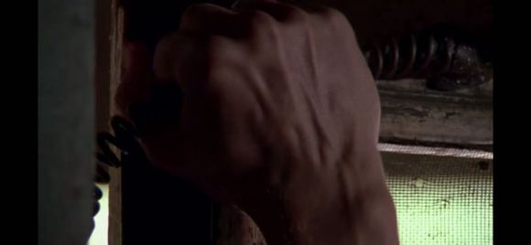
男主推开门后发现门顶有个弹簧一样的东西 就伸手去抓
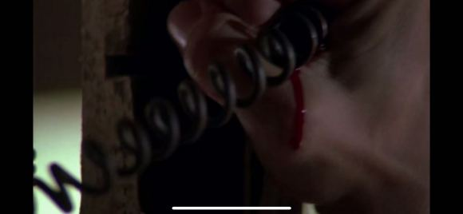
男主抓一下弹簧就出血了
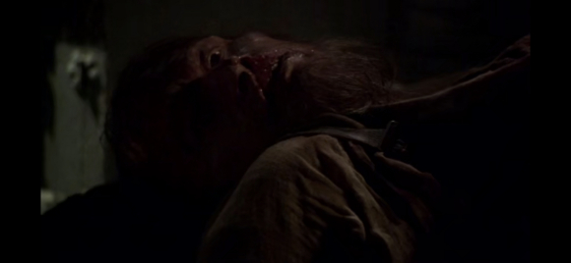
而此时外面的声音把这个人吵醒了 （看起来有点像片头描述的山地人）
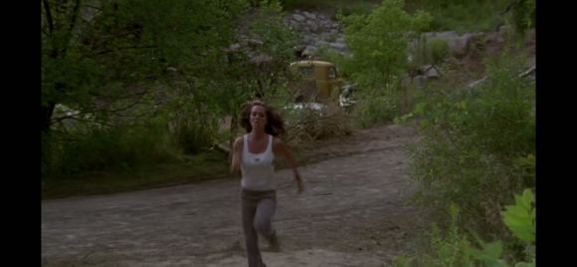
于是他们就跑呀跑
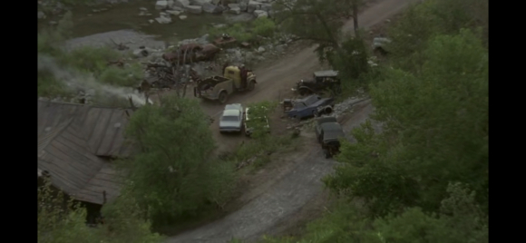
山地人全军出击开着车去追 机智的男主一行人往后山跑了
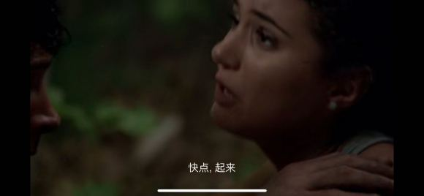
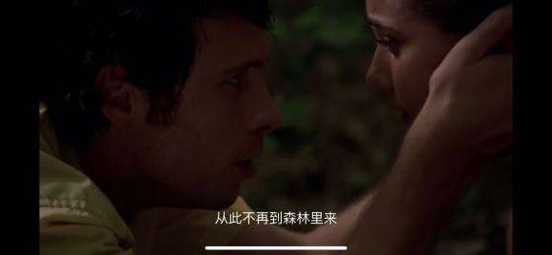
马尾女摔倒了 她看到了山地人屠宰人的全过程 内心是崩溃的
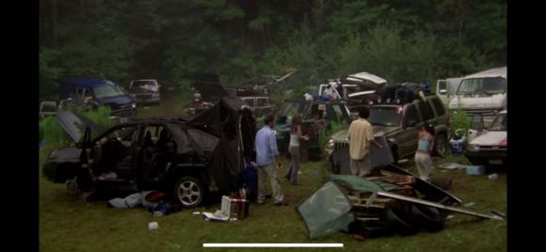
这些应该都是遇难者的车
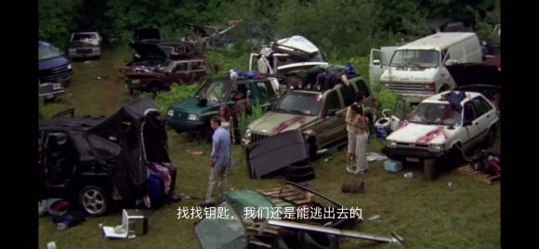
这里一片死寂并充斥着动物尸体发臭的味 一辆车离他们越来越近
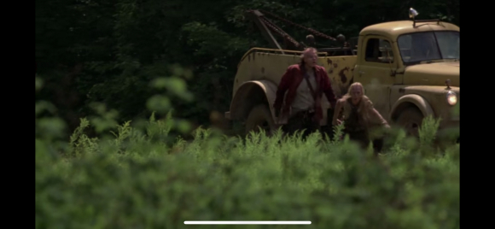
果然是山地人追了上来
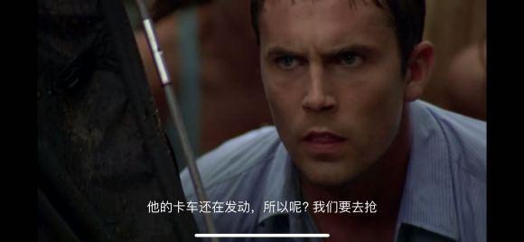
男主他们打算去巧夺山地人的那辆车
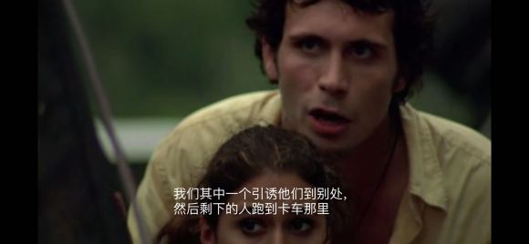
他们指定了详细的计划
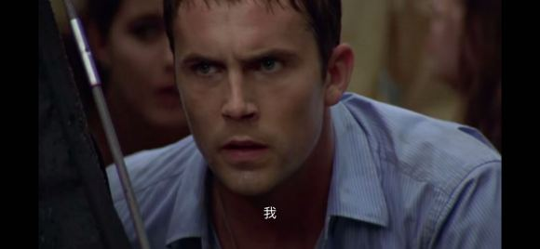
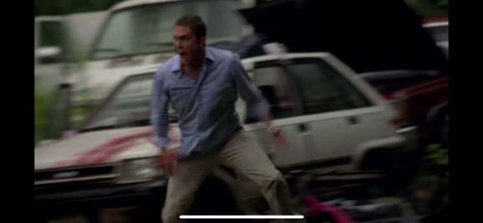
男主毛遂自荐表示自己去承担引开他们这个艰巨的任务 说着就跑了起来
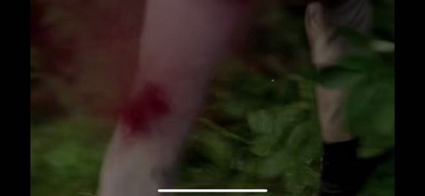
男主刚跑就被山地人一枪打中了腿
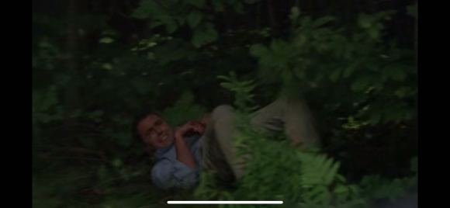
直接把男主打倒
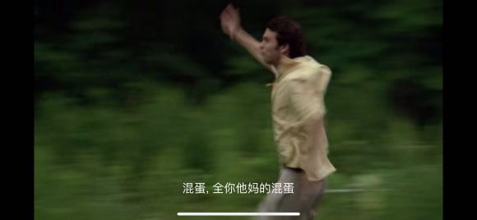
卷发男不想看着男主就这样落入他们手里 自己也跳了出来往森林跑了
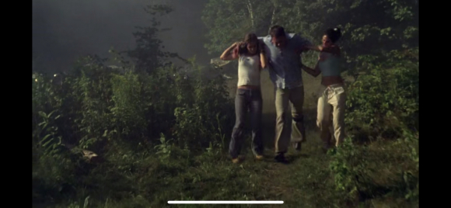
此时两个女生救起了男主
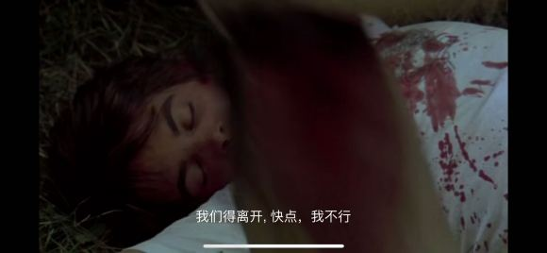
打开山地人的车门 棕发女的尸体从车上滑了下来 吓三人一跳 (原来那个东西就是山地人）
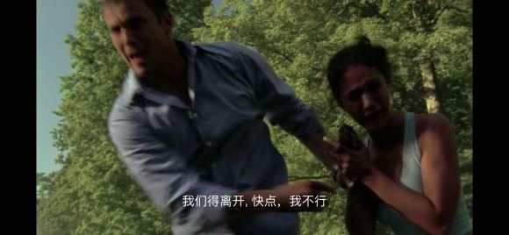
男主拿着马尾女山上车

